Kuka kuuntelee köyhää? -verkoston
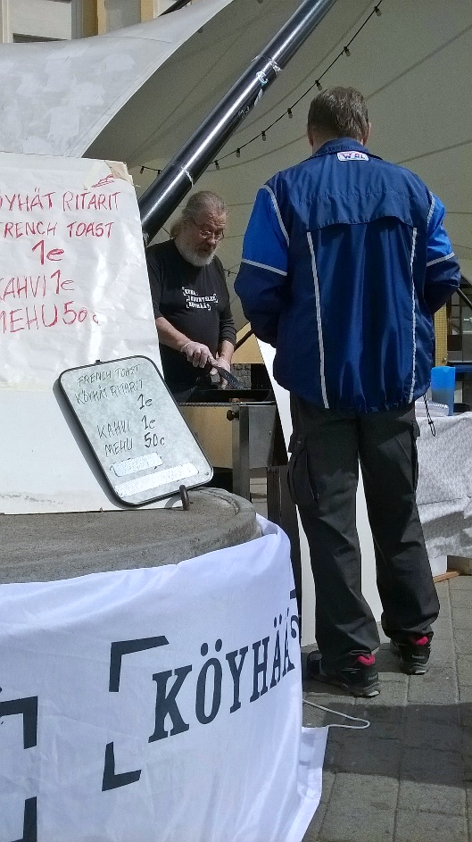
jatkokeskustelutilaisuus

KUUNTELEEKO KUNTAPÄÄTTÄJÄ
KÖYHÄÄ MYÖS TUUSULASSA?

Keskiviikkona 12.5.2021
klo 12–14

Tule kuuntelemaan mitä leipäjonoissa käyvät ovat vastanneet kysymyksiin omasta elämäntilanteestaan? Tilaisuus on tarkoitettu kaikille, joita kiinnostaa köyhyyden ja onnellisen Tuusulan kysymykset.
Microsoft Teams
Liity tietokoneella tai mobiilisovelluksella
Liity kokoukseen napsauttamalla tätä
Lisätietoja | Kokousasetukset

Vetäjänä Jouko Karjalainen, Kuka kuuntelee köyhää -verkosto

Järjestäjät
Kuka kuuntelee köyhää? -verkosto,
Kunnon elämä ry/Jokela tiimi,
Ehkäisevä päihdetyö Ehyt Ry
Lisätiedot Kunnon Elämä ry / Antti Honkonen p.040 529 5283 antti.honkonen@hotmail.fi

